Лабораторная работа №1. Программирование условий
Выполнил: студент группы 313, Бедин А. В.
Вариант 3.
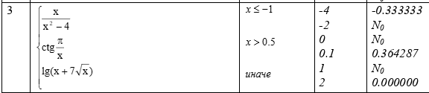
Листинг программы

log10(X, R) :- R is log(X) / log(10).

f1(X, R) :- Res is X * X - 4,
(Res =:= 0 -> R = 'N0'; R is X / Res).

f2(X, R) :- Pi is 3.14,
(X =:= 1 -> R = 'N0';
T is tan(Pi / X),
(T =:= 0 -> R = 'N0'; R is 1 / T)).

f3(X, R) :- (X < 0 -> R = 'N0';
S is sqrt(X),
Arg is X + 7 * S,
(Arg =< 0 -> R = 'N0'; log10(Arg, R))).

y(X, R) :- (X =< -1
-> f1(X, R), !; X > 0.5
-> f2(X, R), !; f3(X, R)).

calculate_function(X) :- y(X, Y), format('y(~f) = ~w~n', [X, Y]).

tests :-
calculate_function(-4),
calculate_function(-2),
calculate_function(0),
calculate_function(0.1),
calculate_function(1),
calculate_function(2).

Результаты тестирования программы
